Hepatica nobilis

ANEMONE HEPATIQUE

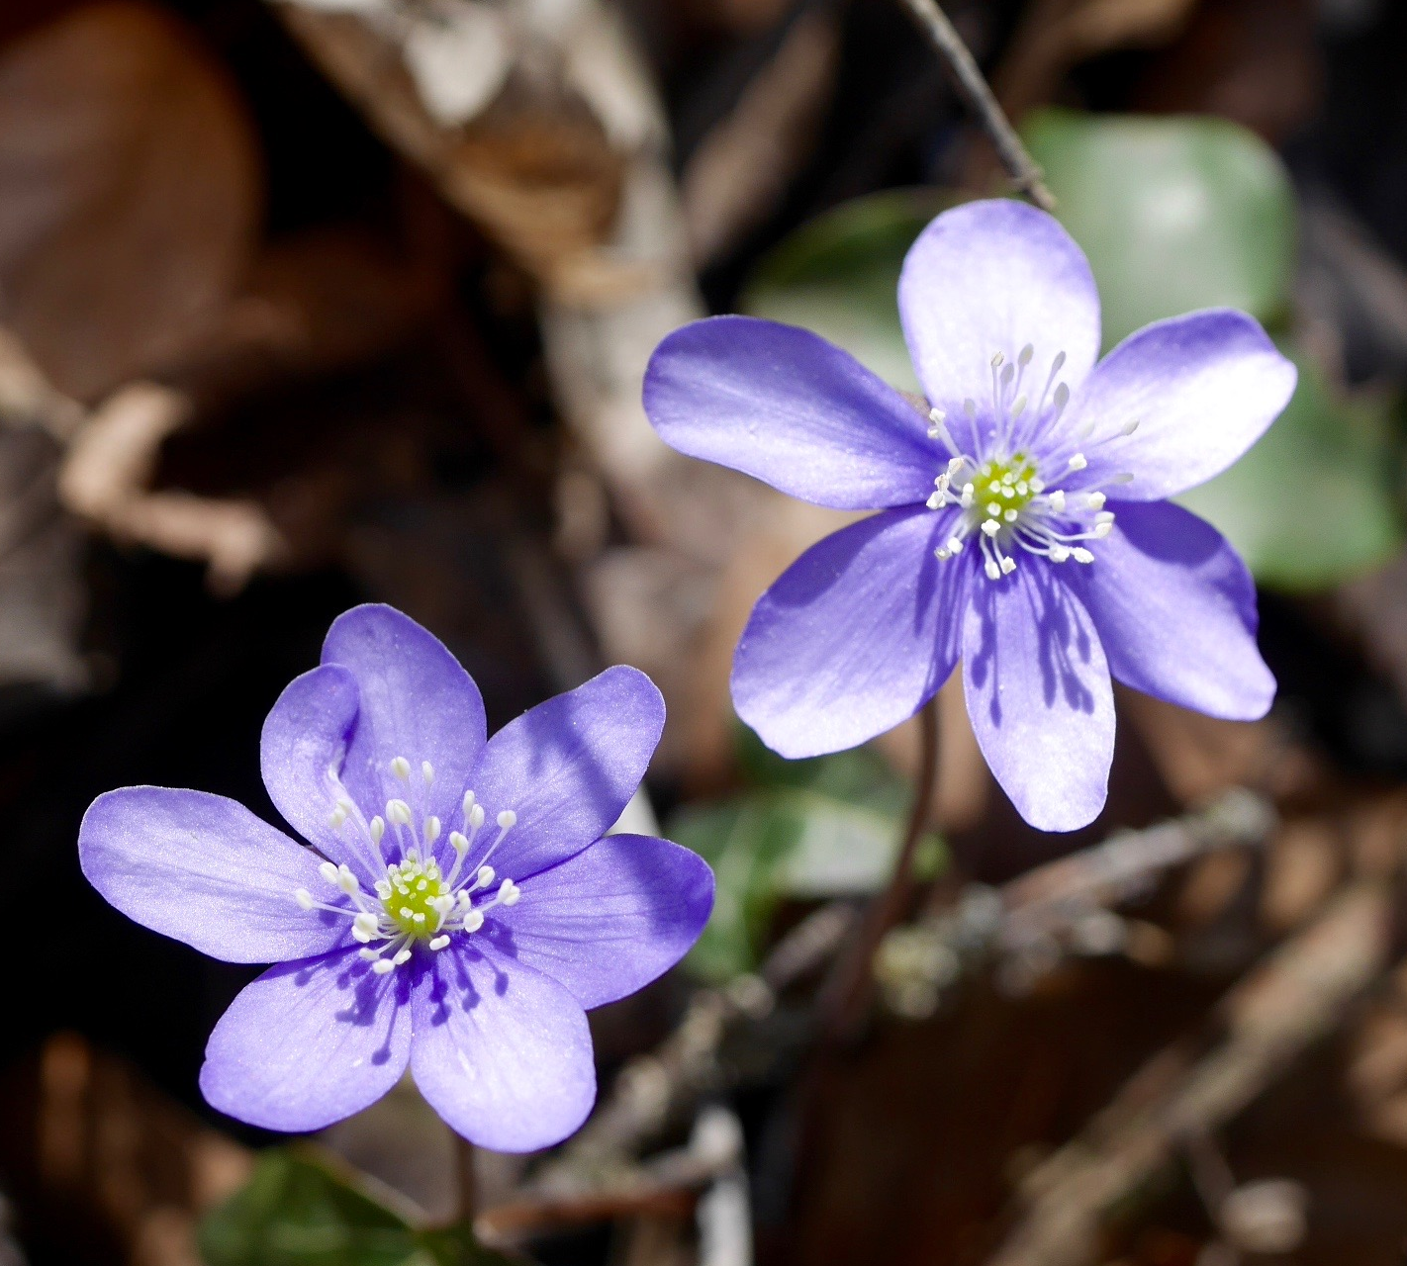
FEUILLE
PETALE

COROLLE

TIGE

ETAMINE

PISTIL

symétrie des pétales : radiale
pétales non soudés
nombre d’organes : étamines nombreuses, un pistil
position de l’ovaire : supère
différenciation du périanthe : oui
sexe : hermaphrodite bisexuée
type d’inflorescence : fleur solitaire terminale

